BẢN TIN LỚP 3B2 – NGÀY HỘI “CHIẾN SĨ TÍ HON” 22/12/2025 🌟
Hòa chung không khí thiêng liêng kỷ niệm Ngày thành lập Quân đội Nhân dân Việt Nam 22/12, Trường Mầm non Tiên Thanh đã long trọng tổ chức Ngày hội “Chiến sĩ tí hon” dành cho các bé yêu. Trong đó, lớp 3B2 đã để lại thật nhiều dấu ấn đẹp với tinh thần dũng cảm – kỷ luật – đoàn kết – tự tin.
Ngay từ sáng sớm, sân trường Tiên Thanh đã rộn ràng tiếng nhạc, rực rỡ sắc cờ. Các “chiến sĩ nhí” lớp 3B2 trong bộ trang phục bộ đội chỉnh tề, ánh mắt sáng ngời, gương mặt háo hức sẵn sàng bước vào ngày hội. Dưới sự dẫn dắt của giáo viên, các con đã tham gia nhiều hoạt động ý nghĩa như:
✨ Diễu hành đội ngũ
✨ Trò chơi vận động mang màu sắc quân đội
✨ Trải nghiệm làm “chiến sĩ tí hon” vượt chướng ngại vật
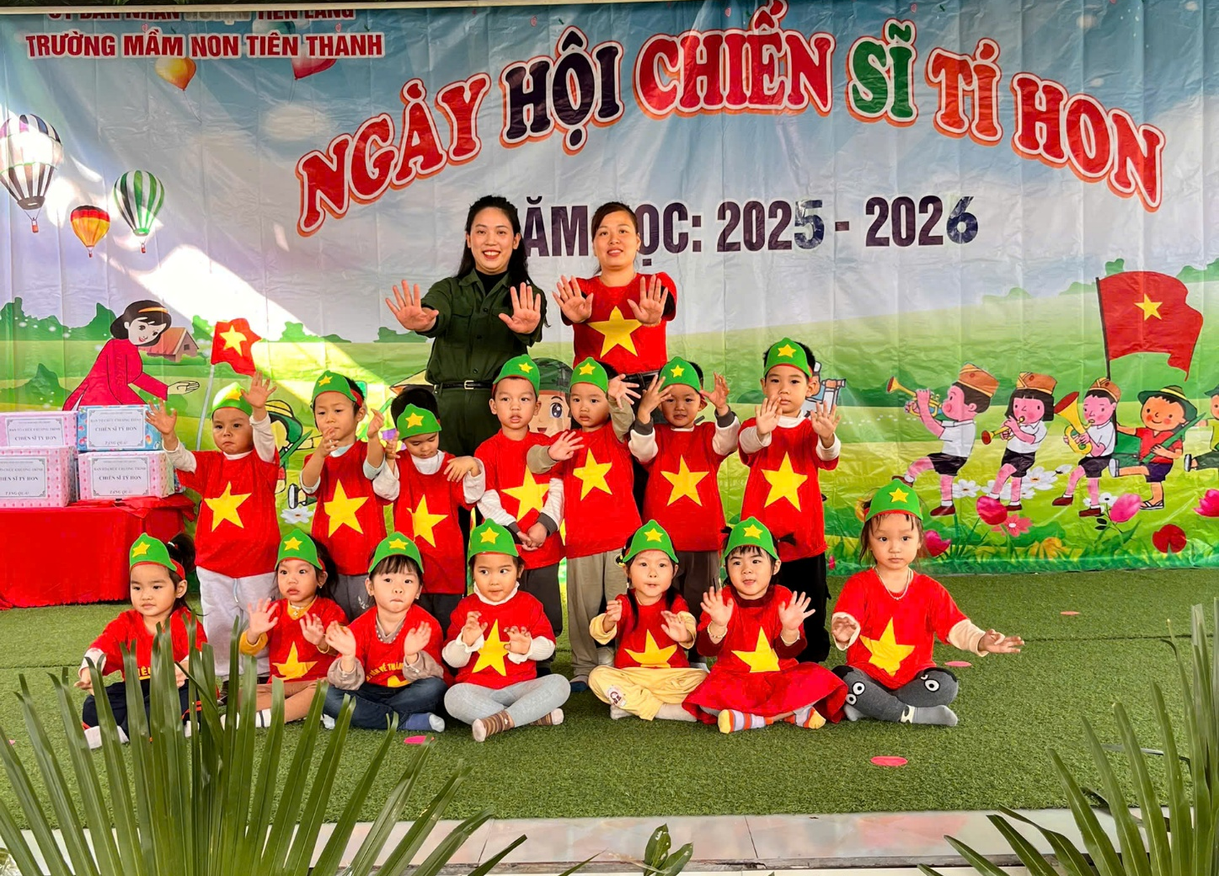
Mỗi bước chân, mỗi nụ cười, mỗi tiếng hô vang khẩu hiệu đều thể hiện sự mạnh dạn, tinh thần tập thể và niềm tự hào nhỏ bé nhưng vô cùng lớn lao trong trái tim các con. Ngày hội không chỉ mang đến niềm vui mà còn giúp trẻ bước đầu hình thành lòng yêu nước, sự kính trọng đối với các chú bộ đội, đồng thời rèn luyện thể chất và kỹ năng sống phù hợp với lứa tuổi mầm non.
🎖️ Thành công của Ngày hội “Chiến sĩ tí hon” lớp 3B2 là minh chứng cho sự phối hợp chặt chẽ giữa nhà trường – giáo viên – phụ huynh, cùng chung tay tạo nên một môi trường giáo dục giàu trải nghiệm, tràn đầy yêu thương và ý nghĩa.
💖 Tập thể giáo viên lớp 3B2 xin gửi lời cảm ơn chân thành tới Ban Giám hiệu nhà trường, quý phụ huynh đã luôn đồng hành, ủng hộ để các con có một ngày hội an toàn – bổ ích – đáng nhớ.
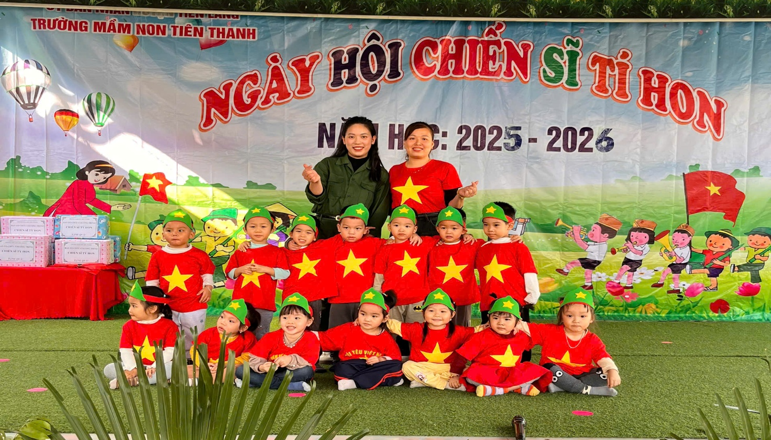
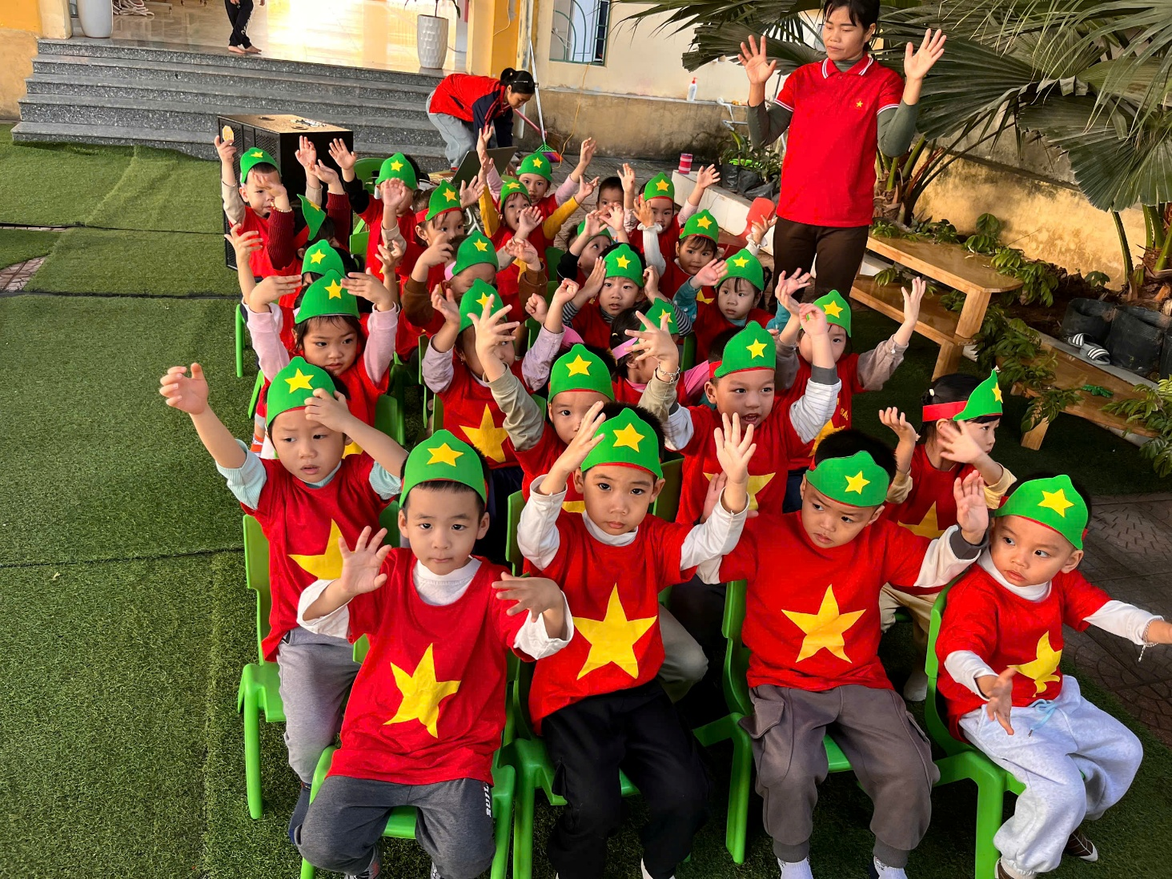
🌈 Ngày hội khép lại, nhưng dư âm vẫn còn đọng mãi:
Những chiến sĩ tí hon – trái tim lớn – ước mơ bay cao!

